加賀市木造住宅耐震診断・改修事業のご案内

補助率2/3
※限度額20万円
補助率10/10
200万円
原則無料
※図面が無い場合
5,000円負担
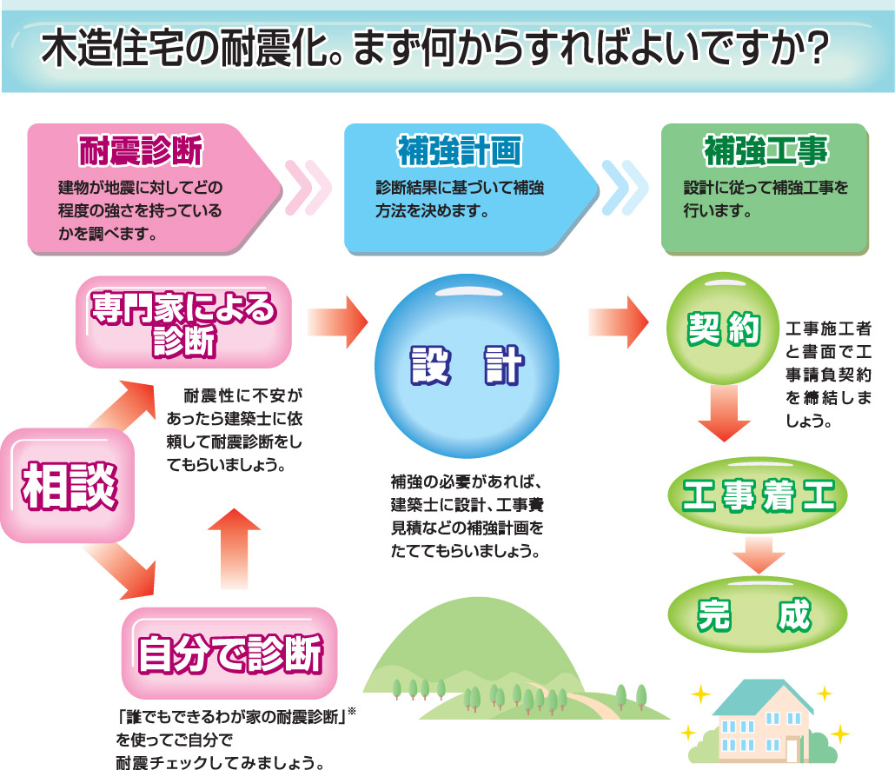

１．補助対象住宅
  - 木造一戸建て住宅で２階建て以下であるもの（併用住宅の場合は延面積の1/2以上が住宅）
  - 加賀市内に存するもの
  - 現に居住しているもの、又は、補助事業完了後居住の用に供するもの
  - 昭和５６年５月３１日以前に新築工事に着工されたもの
  - 耐震診断の結果、上部構造耐力の評価が１．０未満であるもの
  - 国、地方公共団体、その他の公共団体が所有する住宅でないもの
２．補助対象者
- 住宅の所有者（所有予定も含む）、又は、居住者（居住する予定も含む）
- 市税等の滞納がない方
● 問合せ・申し込み先 ●
加賀市役所 建設部 建築課建築指導室 TEL：0761-72-7935（直通）
FAX：0761-72-7212（部内）
Mail：kenchikushidou@city.kaga.lg.jp

